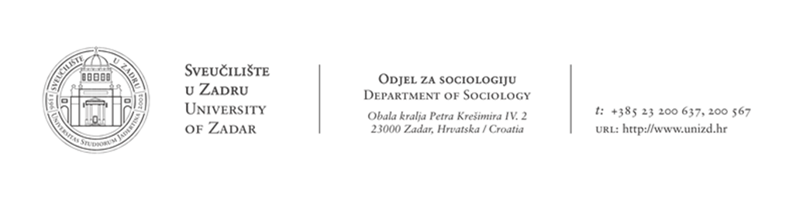
Gostujuće predavanje Christiana Fuchsa o političkoj ekonomiji društvenih medija
Poštovani,
U petak, 8.svibnja s početkom u 11 sati (predavaonica za poslijedoplomske studije u zgradi Rektorata) održat će se predavanje Christiana Fuchsa, jednog od vodećih sociologa medija u Europi i svijetu.
Predavanje pod nazivom “Culture and Economy in the Age of Social Media: Theorising Contemporary Society with Raymond Williams, Herbert Marcuse, and Dallas Smythe” bavit će se ulogom društvenih medija u suvremenom društvu kroz perspektive istaknutih kritičkih teoretičara.
Naglasak će pritom biti na objašnjavanju političke ekonomije društvenih medija kako bi se ukazalo na različite dimenzije potrošačkog kapitalizma unutar kojih se odvijaju svakodnevni (digitalni) komunikacijski obrasci.
Organizator predavanja je Sekcija Sociologija medija pri Hrvatskom sociološkom društvu (HSD), a pokrovitelj Odjel za sociologiju, Sveučilišta u Zadru.
O PREDAVAČU
Christian Fuchs je profesor na katedri za Istraživanje društvenih medija na Odjelu za komunikacijska i medijska istraživanja Sveučilišta u Westminstera na kojem je također i ravnatalj Centra za istraživanje društvenih medija. Urednik je časopisa tripleC: Communication, Capitalism & Critique (http://www.triple-ac.at), podpredsjednik EU COST Action Dynamics of Virtual Work, predsjednik European Sociological Association’s Research Network 18 – Sociology of Communications and Media Research te autor mnogih knjiga poput „Culture and Economy in the Age of Social Media“, „Digital Labour and Karl Marx, Social Media: A Critical Introduction“, „OccupyMedia! The Occupy Movement and Social Media in Crisis Capitalism“.
